Özge UÇARSOY – Kocaeli (07.11.1993)
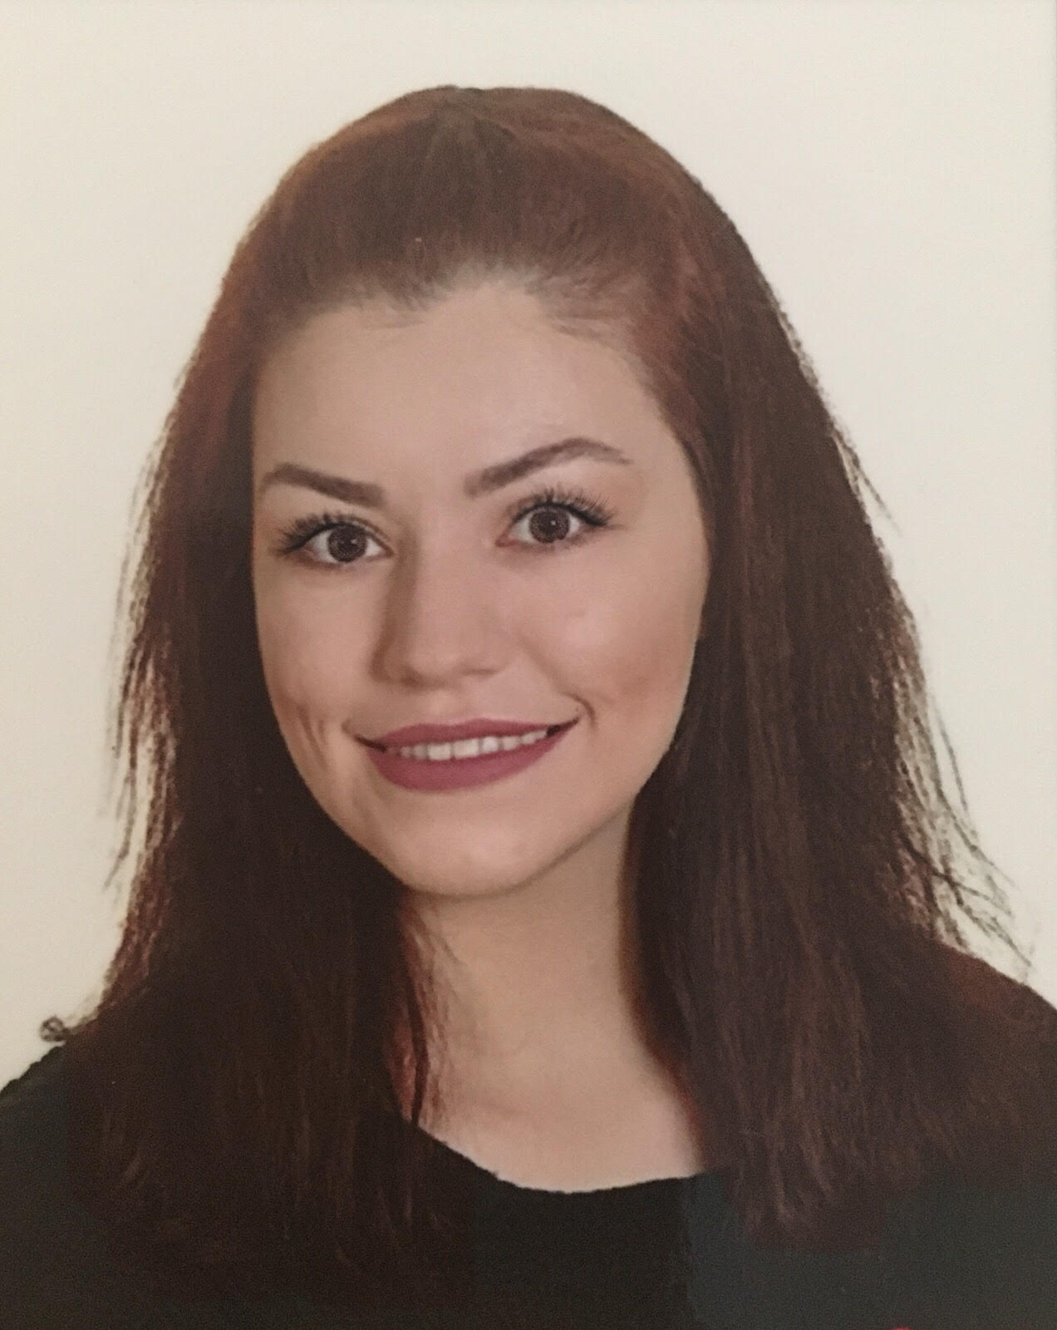

Vesikalık Fotoğrafınız

Gsm : 5300661827
E-mail : ucarsoyozge@gmail.com

Kariyer Hedefim:

Eğitim hayatım ve tecrübelerim doğrultusunda farklı insanlarla birlikte çalışma, bir takımda yer alma ve birlikte üretebilmeyi öğrenme fırsatım oldu.
İşini severek yapan ve detayları çok önemseyen biriyim. İnsan ilişkileri noktasında esnek olmanın bana verimlilik olarak geri döndüğünü sıklıkla tecrübe ettim. Yeni şeyler öğrenmeyi, yeteneklerimi geliştirmeyi çok önemsiyor, bu amaçla insan ilişkilerinin öğreticiliğinden faydalanmak gerektiğini düşünüyorum. Ekibimdeki insanlarla bilgi alışverişinde bulunmak benim için bu nedenle çok önemli.
Fikir geliştirmenin zihni, dolayısıyla bedeni sürekli aktif tuttuğunun bilincinde olarak hem iş hem de bireysel hayatta yaratıcı olmanın önemli olduğunu düşünüyorum.

Eğitim:

- 2012-2018 Kocaeli Üniversitesi , Mühendislik Fakültesi
Bilgisayar Mühendisliği Bölümü
- 2013- İstanbul Üniversitesi , Açık ve Uzaktan Eğitim Fakültesi
İşletme
- 2007-2011 Hamdi Bozbağ Anadolu Lisesi (Giresun)

İş/Staj Deneyimlerim:

Temmuz-Ağustos 2015 Hyundai Assan Otomotiv Sanayi ve Ticaret A.Ş. , Stajyer

Haziran-Temmuz 2014 Ford Otosan Otomotiv Sanayi A.Ş. , Stajyer
Sakarya Üniversitesi Öğrenci Bilgi Sistemi uygulaması yapımı,
Öğrenci bilgileri ve datanın oluşturulması,
Kodlama bilgisiyle projenin hayata geçirilmesi

Projeler:

- Kocaeli Üniversitesi, Yapay Zeka Projesi
Makine Öğrenimi Kullanarak Trafik Işık Rengi Tespiti ve
Tanınma Doğruluğunu Arttırma
- Hyundai Assan’da, insan kaynaklarında çalışanların
İşini kolaylaştıracak ajanda uygulaması yapımı.
Proje,Visual Studio uygulamasında C# dilinde Sql veritabanlı
etkileşim yardımıyla hayata geçirildi.

- Ford Otosan’da, Sakarya Üniversitesi için öğrenci bilgi sistemi
uygulaması yapımı.Projeyi üç kişilik ekip halinde tamamladık.
Oracle Sql veritabanında ilişkisel tablolar kuruldu.
Visual Studio’da .NET yardımıyla veritabanı bağlantısı yaparak
projenin bitimi gerçekleştirildi.

Sertifikalar

- Haziran 2017 American Life , General English
Upper – Intermediate seviyesinde yabancı dil eğitim sertifikası

- Haziran 2014 Bilge Adam , Microsoft Certificate of Achievement – Programming in C#

- Haziran 2014 Bilge Adam , Microsoft Certificate of Achievement – Programming in HTML5 with JavaScript and CSS3

- Haziran 2014 Bilge Adam , Microsoft Certificate of Achievement – Developing Windows Azure and Web Services

- Haziran 2014 Bilge Adam , Microsoft Certificate of Achievement – Developing ASP.NET 4.5 MVC Web Applications

- Haziran 2014 Bilge Adam , Microsoft Certificate of Achievement – MCSD Microsoft Certified Solution Developers

Programlama Dilleri:

- C
- C++
- C#
- .NET
- SQL

Yabancı Dil:

- İngilizce: Okuma: Upper – Intermediate (C1)
Yazma: Upper – Intermediate (C1)
Anlama: Upper – Intermediate (C1)

- Almanca:Elementary Almanca (A2)

Referanslar:

- Recep Demirel
Türkiye Finans Katılım Bankası A.Ş. - Kurumsal Mimari ve Ar-Ge Müdürlüğü Yazılım Mühendisi
Tel: 0544 244 58 57 | E-Posta: Recep.Demirel@turkiyefinans.com.tr

İlgi Alanlarım:

Yüzmek,müzik dinlemek,psikolojik filmler,belgeseller

